Механоскопическая экспертиза - орудий, инструментов и механизмов
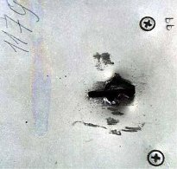
- экспертиза следов взлома
- экспертиза следов инструментов и орудий
- экспертиза пломб, замков и запирающих устройств
- экспертиза повреждений одежды
- экспертиза различных узлов и петель
- экспертиза установления целого по частям

